Polodenní výlet PARNÍKEM PO LABI V PODĚBRADECH
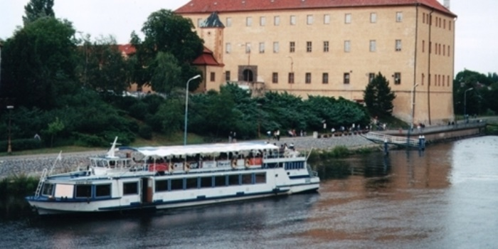
Třídy Berušky a Žabičky: 17. 6. 2022
Cena zájezdu: 480,- Kč při počtu 40 dětí na autobus (při nižším počtu dětí se výlet neuskuteční), prosíme rodiče, aby paní učitelkám nahlásili závazně účast svého dítěte nejpozději do 3. 6.
Odjezd: v 8:00 hod. od MŠ, sraz dětí v 7:45 hod.
Předpokládaný návrat: 12:30 – 13:00 hod. na oběd
Co si vezmeme s sebou:
- Batůžek s pláštěnkou, kapesníkem a pitím v dobře uzavíratelné láhvi.
- Svačinku dostaneme ve školce.
- Pohodlné oblečení a sportovní obuv.
Případnou nevolnost svého dítěte z jízdy dopravním prostředkem nahlaste třídním učitelkám a předejte lék proti nevolnosti.

